МИНОБРНАУКИ РОССИИ

Федеральное государственное бюджетное образовательное

учреждение высшего образования

«ЧЕРЕПОВЕЦКИЙ ГОСУДАРСТВЕННЫЙ УНИВЕРСИТЕТ»

|  |
| --- |
| Институт информационных технологий |
| Кафедра математического и программного обеспечения |
| Технологии компьютерной графики |
|  |

ЛАБОРАТОРНАЯ РАБОТА №3

|  |  |
| --- | --- |
| Исполнитель: | студент  группы 1ПИб-02-3оп-23  Богданов  Ренат Алексеевич |
| Руководитель: | Паршонок  Максим Александрович |
| Оценка: |  |
| Подпись: |  |

2024 год

Задача

Требуется создать 3D модель по чертежу (рис. 1). Задание нужно выполнять в «Компас-3D» (при отсутствии «Компас-3D» согласуйте с преподавателем изменение программы для выполнения работы. Рекомендация: Autodesk Inventor).

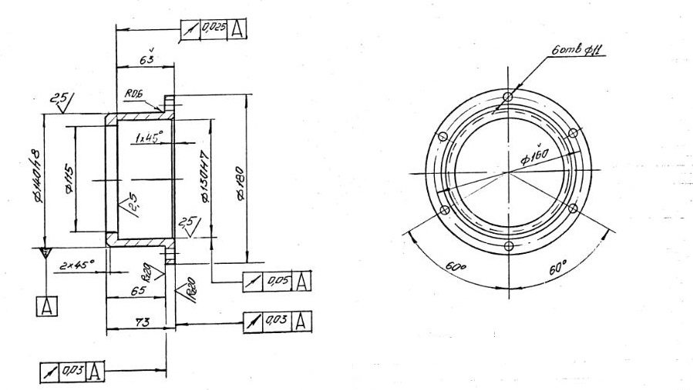

Рис. 1. Чертеж

Ход работы

Создаём чертёж окружности с диаметром 180 мм (рис. 1).

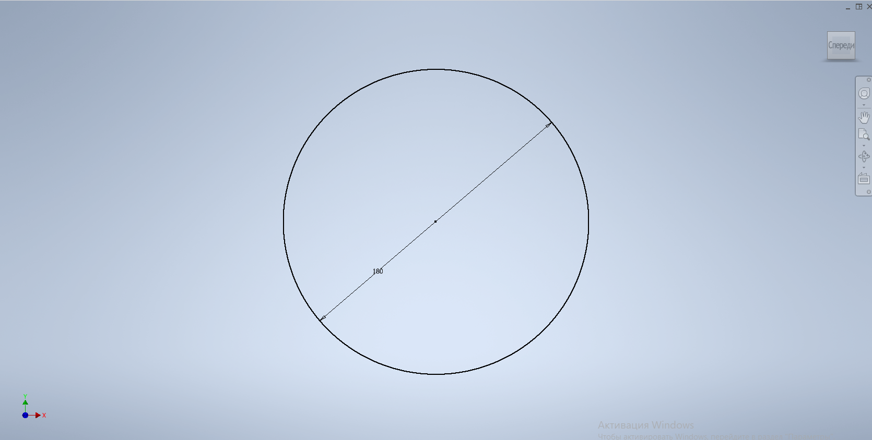

Рис. 1. Чертёж окружности

Применяем инструмент “выдавливание” на 8 мм (рис. 2).

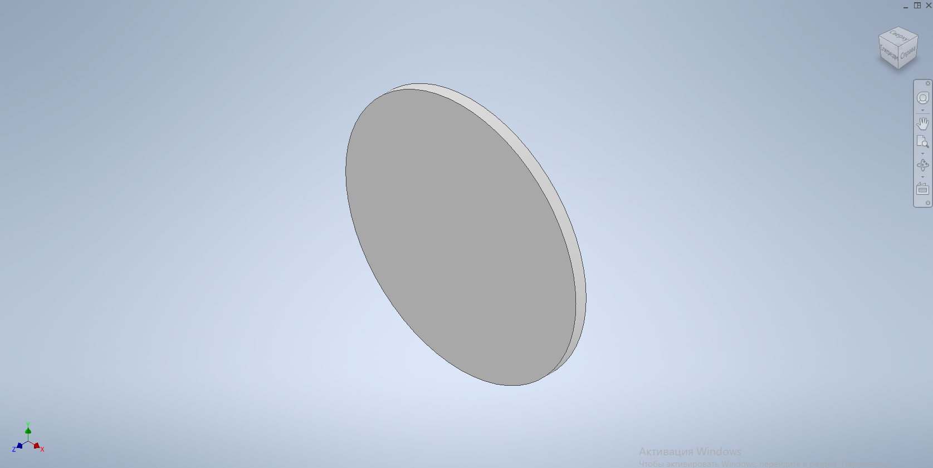

Рис. 2. Применение “выдавливания”

Создаём чертёж окружности с диаметром 140 мм и применяем “выдавливание” на 65 мм (рис. 3).

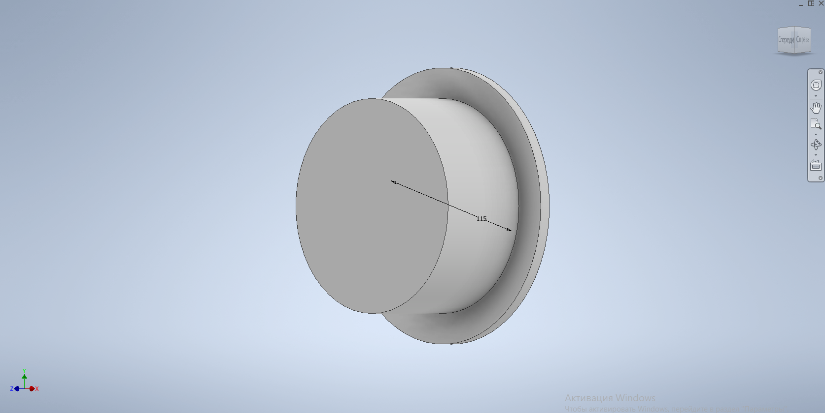

Рис. 3. Применение выдавливания

Создаём чертёж окружности с диаметром 130 мм и применяем инструмент “отверстие” (рис. 4).

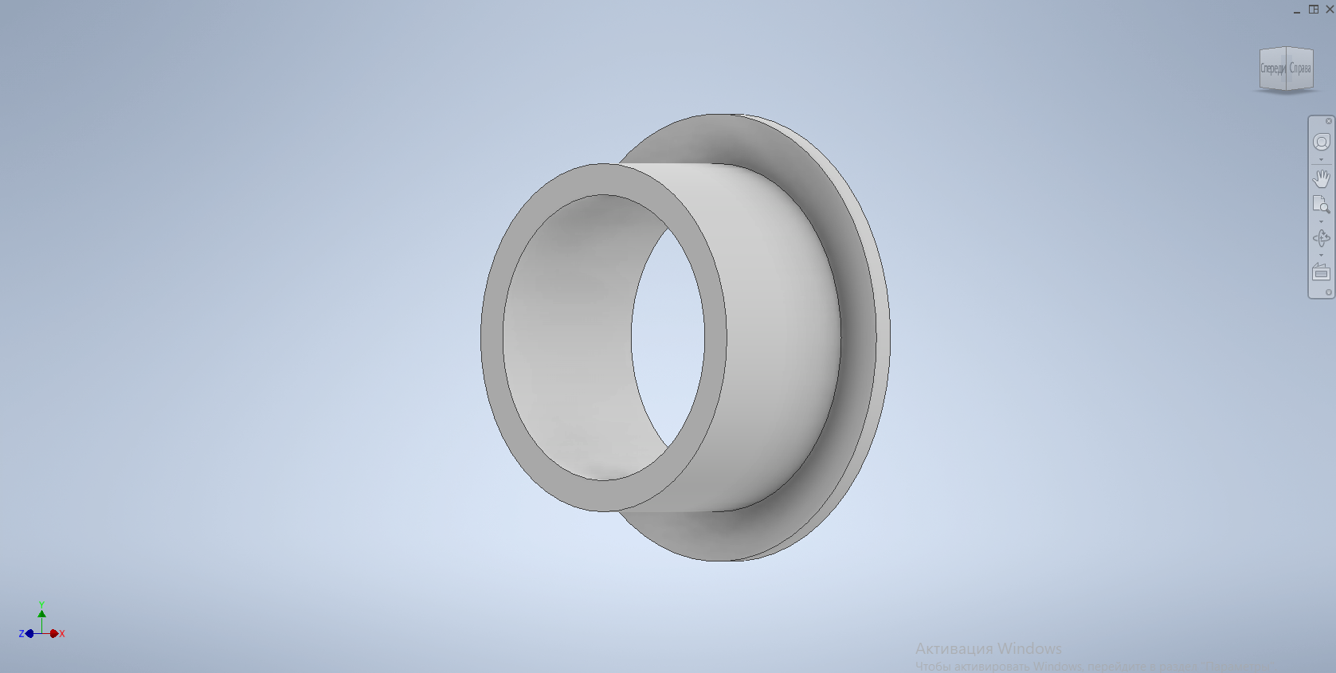

Рис. 4. Создание отверстия

Создаём фаски на 1мм и 2мм (рис. 5, 6).

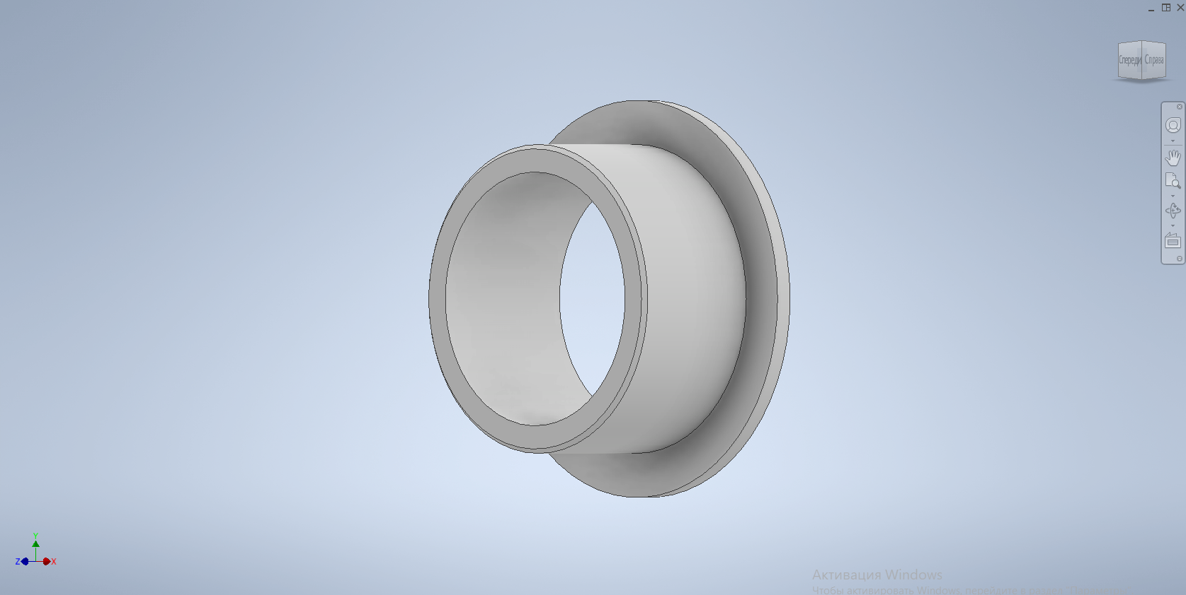

Рис. 4. Создание фаски на 2 мм

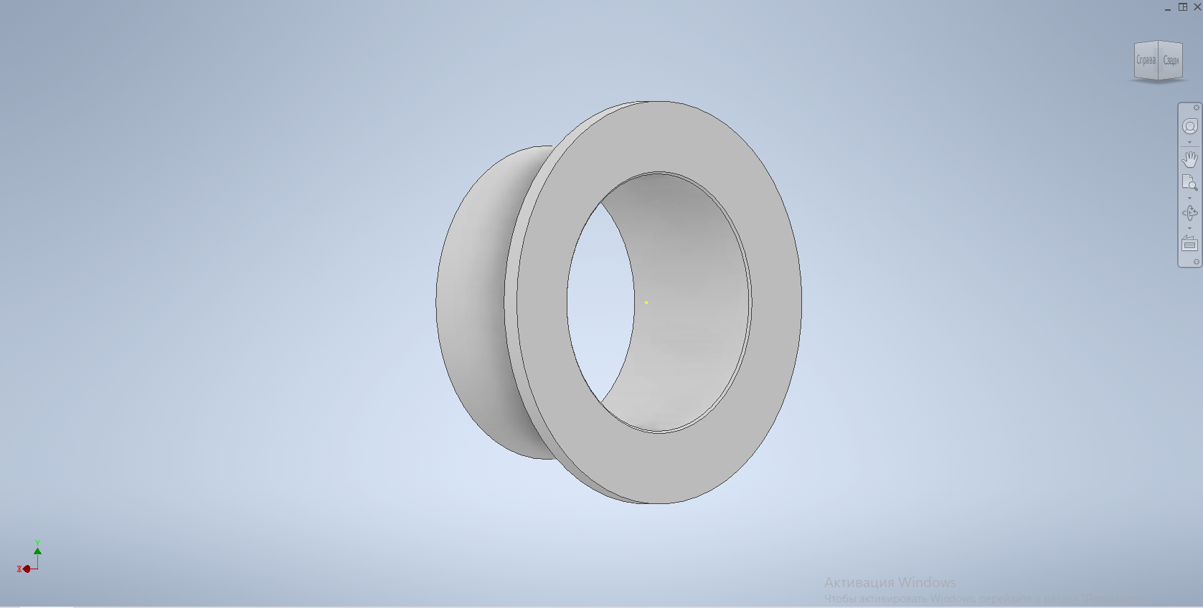

Рис. 5. Создание фаски на 1 мм

Создаём сопряжение (рис. 7).

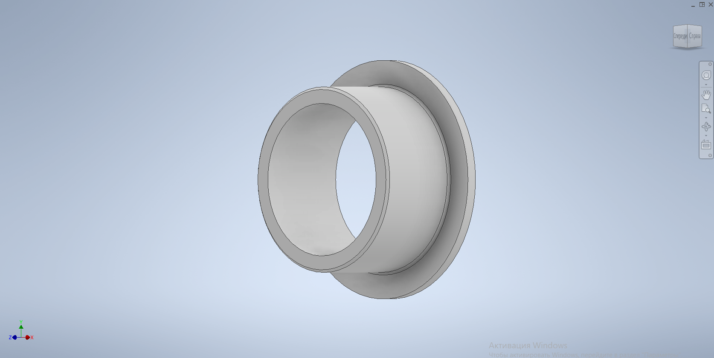

Рис. 7. Создание сопряжения

Используя инструмент “круговой массив” создаём 6 точек на окружности с диаметром 160 мм (рис. 8).

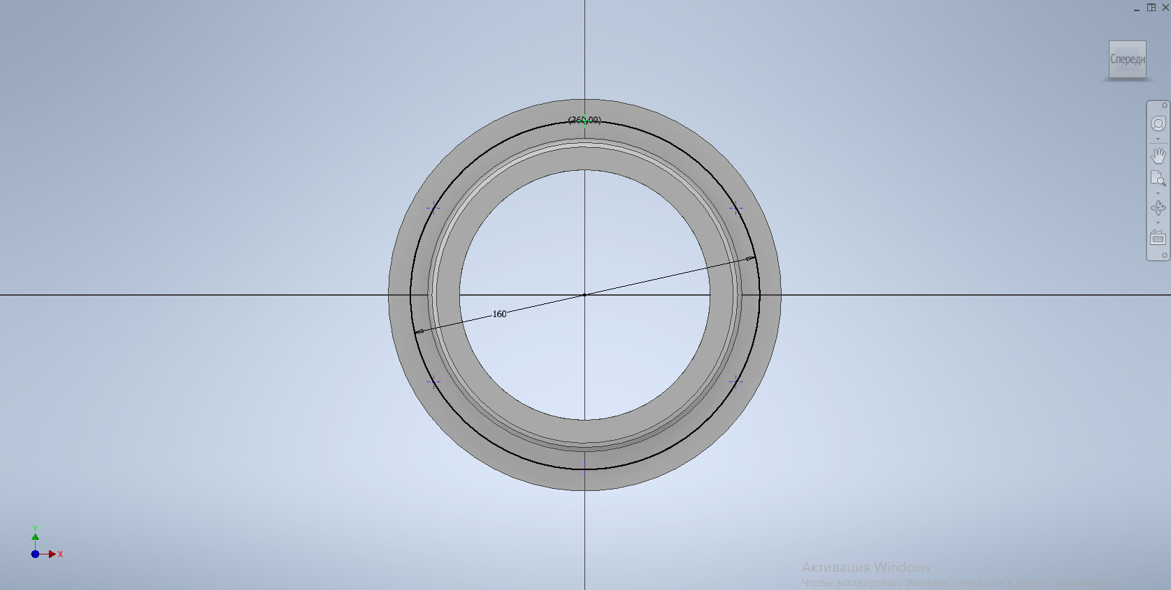

Рис. 8. Создание точек

Выделяем 6 точек и создаём отверстия с диаметром 11 мм.

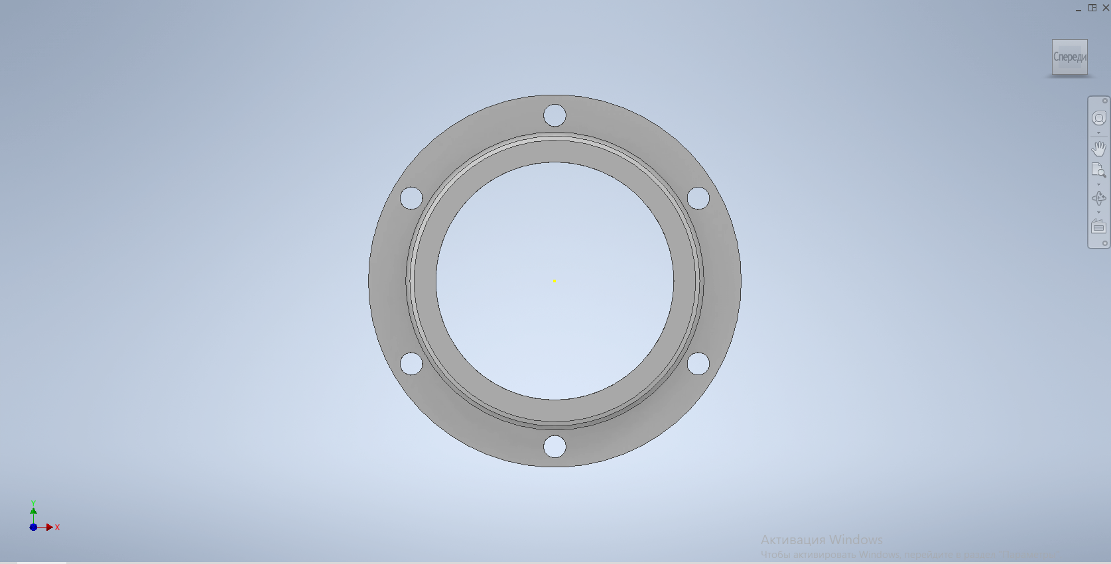

Рис. 9. Создание шести отверстий

Результат работы

Вид на итоговую модель с трёх сторон (рис. 10-14).

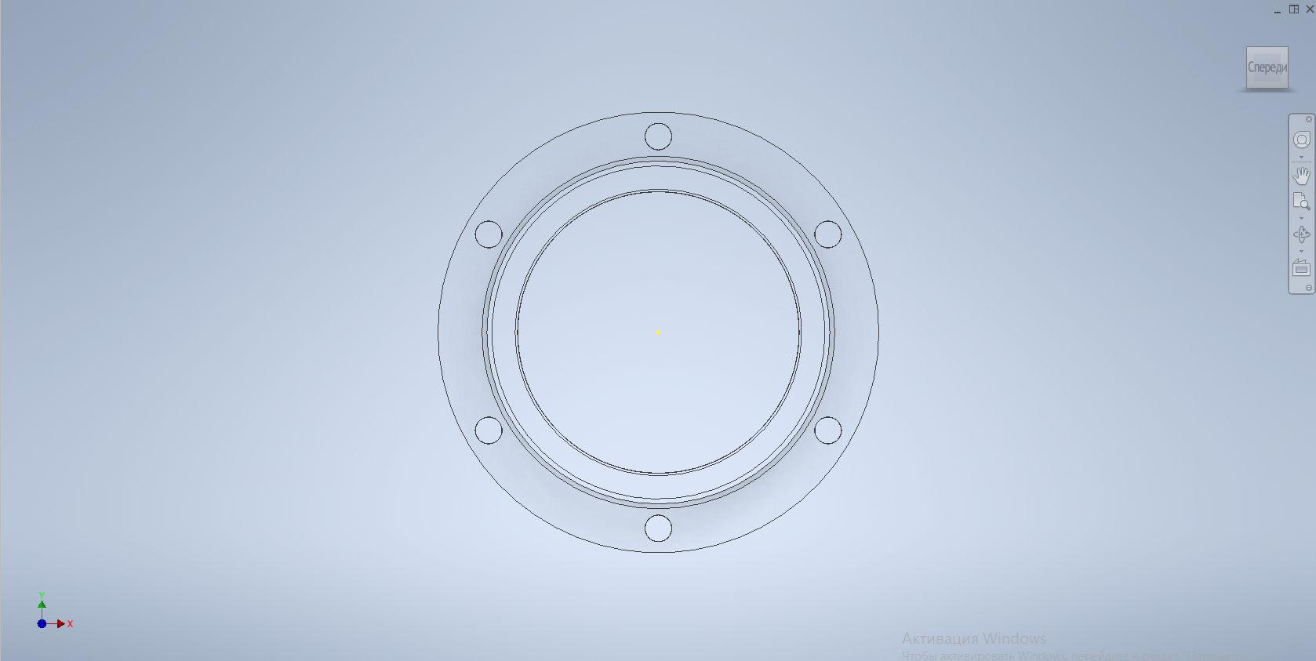

Рис. 10. Вид спереди

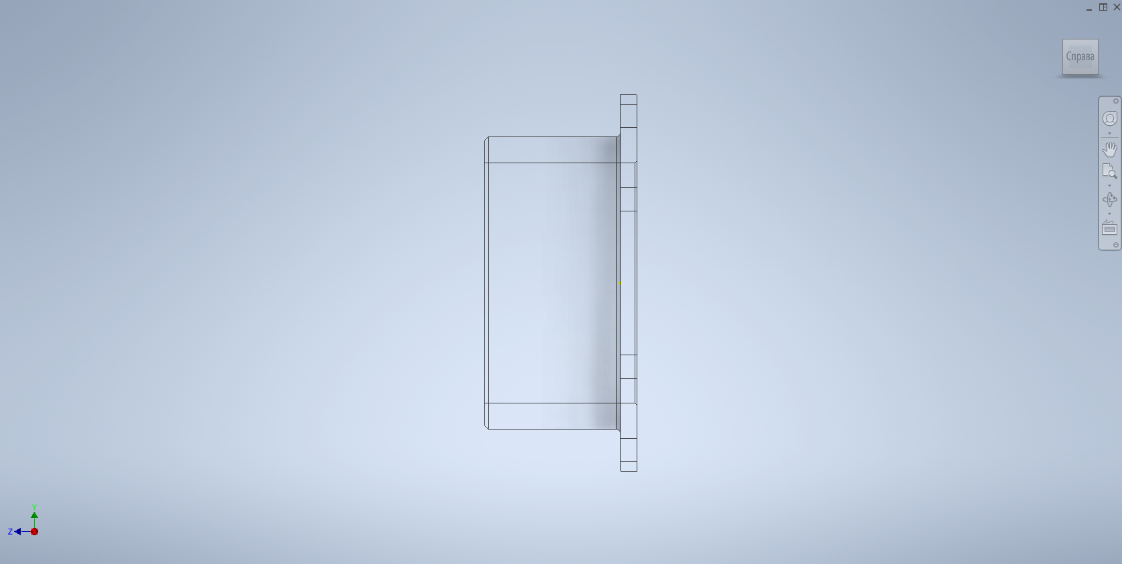

Рис. 11. Вид справа

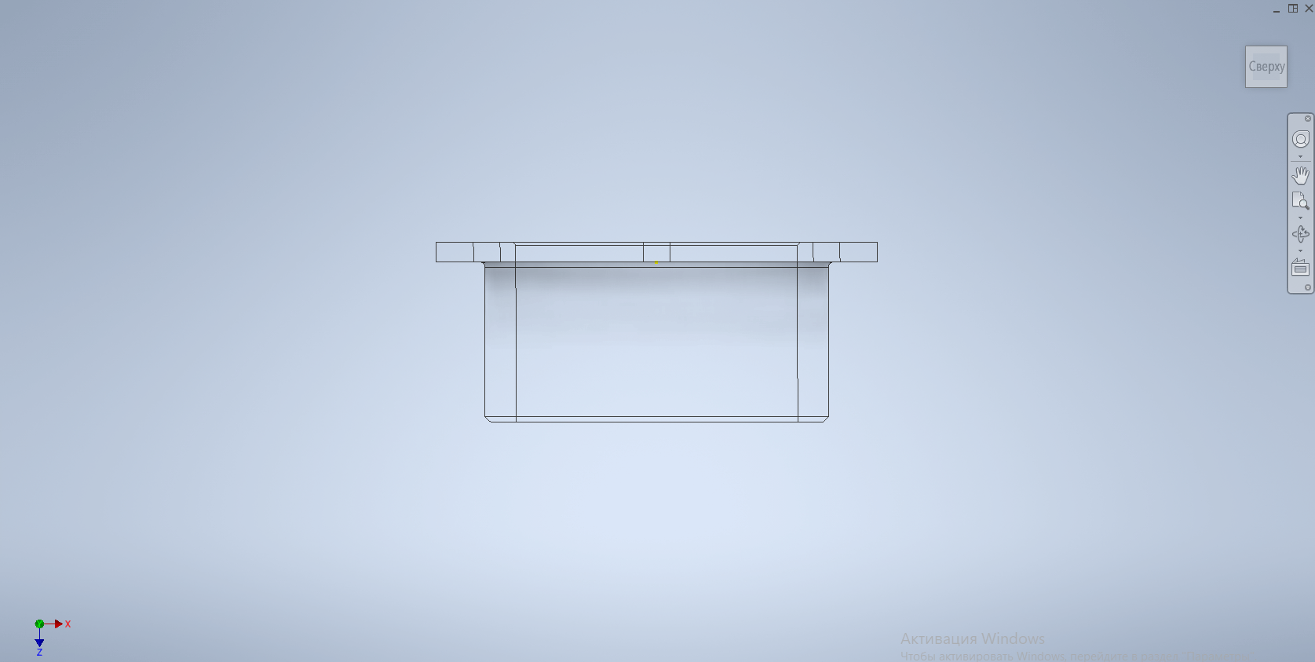

Рис. 12. Вид сверху

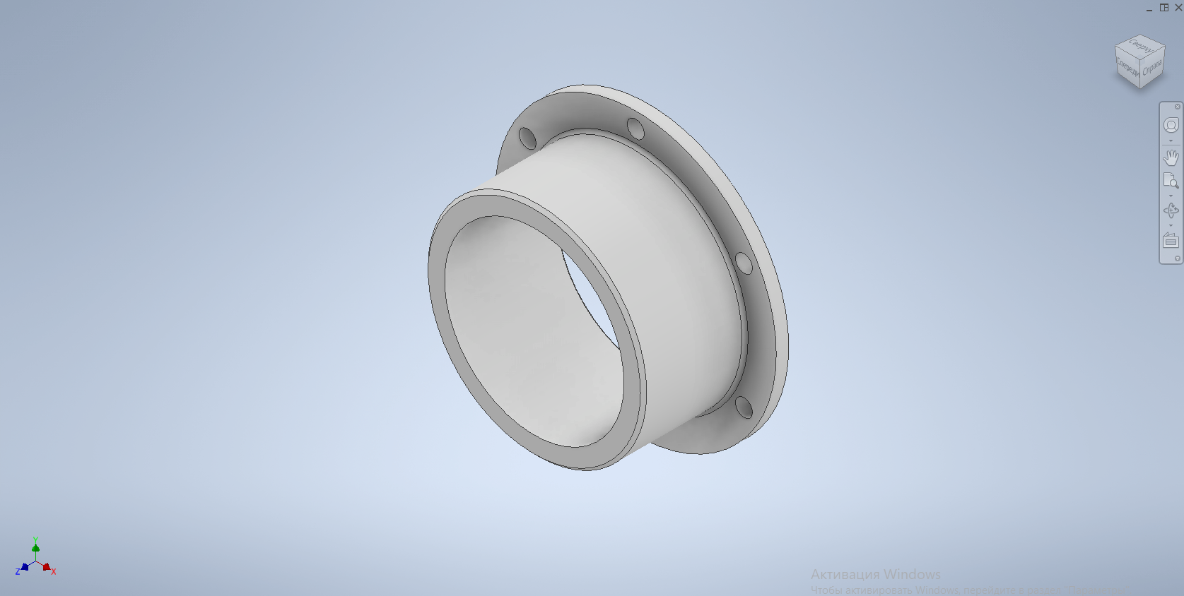

Рис. 13. Итог

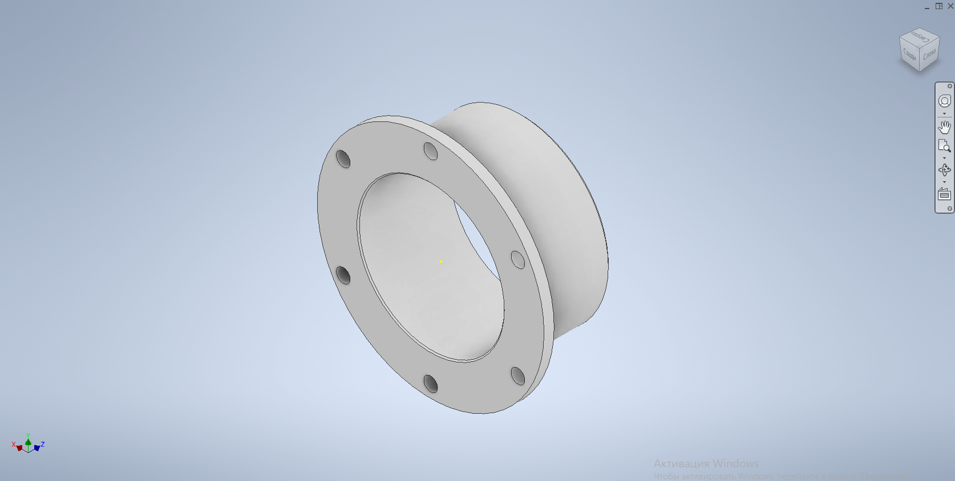

Рис. 14. Итог

Вывод

В ходе выполнения лабораторной работы были закреплены навыки работы в программе Autodesk Inventor, освоены инструменты создания сопряжений и дублирующих элементов.